BAHAGIAN PENDIDIKAN DAN LATIHAN TEKNIK VOKASIONAL
KEMENTERIAN PENDIDIKAN MALAYSIA
ARAS 5 & 6, BLOK E14, KOMPLEKS E,
PUSAT PENTADBIRAN KERAJAAN PERSEKUTUAN

KERTAS PENERANGAN
(INFORMATION SHEET)



KOD DAN NAMA PROGRAM NOSS | IT-010-3:2016 PEMBANGUNAN APLIKASI
TAHAP NOSS | 3
KOD, NAMA CU DAN WA NOSS | CU02/WA1 – INTERPRET APPLICATION MODULE DEVELOPMENT REQUIREMENT
NAMA PROGRAM KV | SISTEM PENGURUSAN PANGKALAN DATA DAN APLIKASI WEB
KOD DAN NAMA KURSUS KSKV | KPD2033 FUNDAMENTAL OF PROGRAMMING
NO DAN TAJUK STANDARD KANDUNGAN KSKV | K1 INTERPRET APPLICATION MODULE DEVELOPMENT REQUIREMENT
NO. KOD NOSS | IT-010-3:2016-C02/P(8/70) | Muka Surat : 1 Drp : 43
NO. KOD KSKV | KPD2033/P(6/13) | Muka Surat : 1 Drp : 43

TAJUK/TITLE :
KOMPONEN THIRD PARTY COMPONENT, UELA DAN UML

PENERANGAN/ INFORMATION :

Kertas penerangan ini adalah bertujuan untuk:-
- Menyenaraikan third party component
- Menerangkan Perjanjian Perlesenan Pengguna Akhir (EULA)
- Menyenaraikan perisian berlesen
- Menerangkan Unified Modelling.

- THIRD PARTY COMPONENT

Payment gateway

Payment getway adalah aplikasi di laman web e-dagang yang boleh dihubungkan kepada akaun pembayaran pelanggan dengan akaun laman web. Payment getway juga membolehkan maklumat akaun kredit menjadi selamat dan bukannya dihantar secara atas talian. Pemindahan wang juga lebih cepat dan memudahkan urusan pelanggan. Terdapat pelbagai Payment getway yang wujud. Pada masa ini, PayPal dan WorldPay adalah antara Payment getway yang paling popular

Kelebihan
- Pemprosesan transaksi yang selamat dan boleh dipercayai.
- Laporan urusan transaksi disediakan.
- Membolehkan pembayaran tanpa had.
- Payment gateway boleh digunakan mengikut keperluan proses pembayaran.
- Melindungi peniaga atau syarikat daripada sebarang percubaan salah guna atau penipuan.
- Menyokong pertikaian pelanggan.

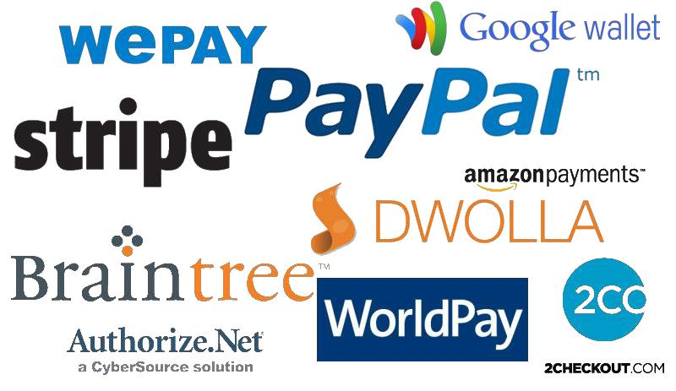

Rajah 1: Jenis-jenis payment gateway

1.1.2 Security certificate
Security certificate (sijil keselamatan) adalah salah satu third party component yang perlu digunakan untuk sistem yang menggunakan e-dagang (e-commerce). Secure socket layer (SSL) atau transport layer security merupakan protokol yang digunakan untuk menjamin dan melindungi transaksi atau pemindahan duit pembayaran secara atas talian.
Terdapat dua cara untuk mengenalpasti keselamatan sebuah laman web iaitu:-
- Menggunakan ikon ‘lock’ di bahagian address bar
- URL bermula dengan https

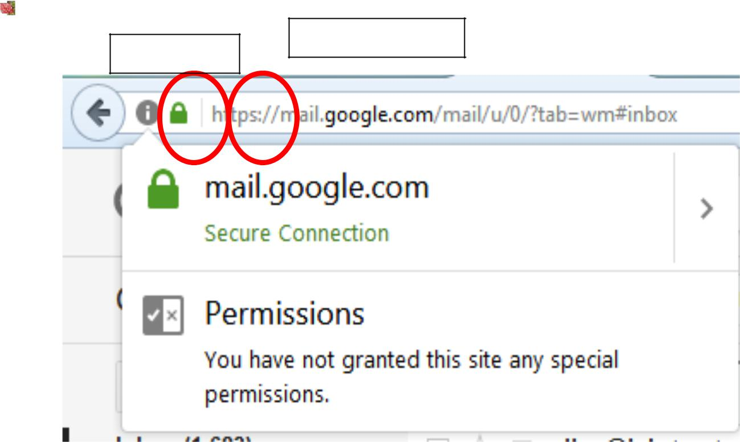
Lock icon

Start with https

Rajah 2: URL

Kelebihan
- Menjaga maklumat pelanggan daripada diceroboh
- Meningkatkan keyakinan dan kepercayaan pelanggan untuk menggunakan lawan web pembelian atas talian.

Kelemahan tidak menngunakan SSL
- Kurang kepercayaan daripada pelanggan untuk menggunakan laman web pembelian atas talian.
- Berlaku kecurian maklumat pengguna atau maklumat kewangan

1.1.3 Single sign on (SSO)
Single sign on (SSO) adalah satu sesi dan perkhidmatan pengesahan pengguna untuk membuat pengesahan maklumat pengguna bagi mengakses pelbagai aplikasi (contoh: nama dan katalaluan). Terdapat beberapa protokol yang digunakan untuk single sign on, antaranya ialah smart card base, kerberose based, integrated windows authentication dan mobile device. Berikut merupakan contoh yang menggunakan authentication untuk mendaftar masuk ke dalam sebuah sistem pembelian secra atas talian.
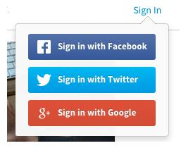

Rajah 3: Single-Sign-On

Kelebihan
- Memudahkan pengguna untuk mengakses pelbagai aplikasi tanpa memerlukan pengguna nama pengguna dan katalaluan yang pelbagai.
- Dapat mengurangkan kebarangkalian untuk melupakan katalaluan.
- Mengurangkan kos pengguna bantuan it (help desk)

Kelemahan

- Menimbulkan masalah kepada penggunakan untuk membuat pengesahan bagi setiap aplikasi yang hendak diakses.
- Kekurangan sandaran (backup) bagi pengesahan maklumat supaya lebih selamat seperti smart cards.
- Penggunaan SSO sangat kritikal kerana sekiranya SSO keluar (logout), pengguna secara automatik kehilangan akses kesemua laman web.

2. PURPOSE OF END USER LICENSE AGREEMENT (EULA) ACCORDING TO STANDARD
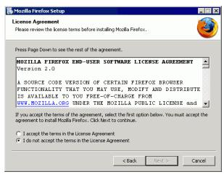
Perjanjian Perlesenan Pengguna Akhir

Rajah 4: Perjanjian Pengguna Akhir

Kita akan melihat paparan di atas semasa memasang perisian Mozilla Firefox. Paparan di atas meminta pengguna untuk menerima perjanjian perlesenan penggunaan perisian Mozilla Firefox. Tetapi pernahkah kita membaca terma-terma penggunaan atau perjanjian perlesenan sebelum kita meneruskan pemasangan sesuatu perisian?

Apakah yang dimaksudkan dengan perjanjian perlesenan ini?

EULA adalah satu bentuk kontrak antara pemilik sesuatu perisian dengan pengguna untuk menggunakan perisian tersebut.
Perjanjian ini biasanya menyatakan syarat-syarat penggunaan seperti tempoh masa perlesenan, hak-hak pengguna untuk menyalin dan mengedar perisian dan sebagainya.
Perjanjian ini diwujudkan bagi menjaga kepentingan pemilik perisian tersebut dan juga mengawal penggunaan perisian supaya ianya digunakan selaras dengan syarat-syarat yang ditetapkan.

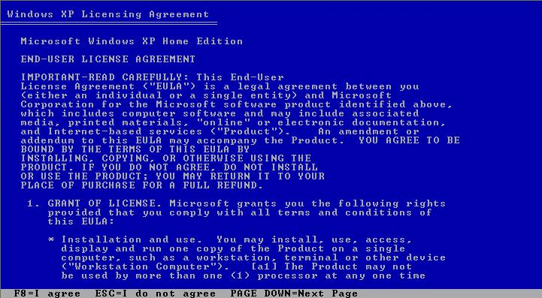

Rajah 5: Eula Windows XP

- Gambar di atas adalah EULA Windows XP.
- Skrin ini memaparkan syarat-syarat penggunaan Windows XP.
- Pihak Microsoft hanya membenarkan pemasangan dan penggunaan perisian Windows XP ini kepada satu komputer sahaja dan tidak lebih dari satu pemproses dalam satu masa.

Kebaikan Penggunaan EULA
i. Dapat membangunkan aplikasi perisian. Perjanjian EULA ialah sepadan perjanjian undang-undang yang sangat penting di antara perisian dan komputer pengguna.
- Perjanjian EULA adalah perjanjian antara pembangun perisian (syarikat yang mewujudkan kebenaran penggunaan perisian) dan pengguna akhir (pengguna aplikasi). Perjanjian ini membenarkan pengguna memiliki lesen untuk menggunakan aplikasi sesuatu perisian.

Workplace Ergonomic Practice
Kebanyakan individu yang bekerja menghabiskan hampir 50% masanya di tempat kerja iaitu di dalam persekitaran kerja yang mempengaruhi pemikiran, emosi dan tindakan. Oleh itu,

rekabentuk dan persekitaran ruang kerja haruslah memenuhi tahap keselamatan, memelihara tahap kesihatan dan meningkatkan tahap kepuasan dan keselesaan individu.
Di sinilah prinsip ergonomik memainkan peranan dalam memberikan kesejahteraan dalam persekitaran kerja. Perkataan ergonomik berasal daripada perkataan Greek iaitu ergos (kerja) dan nomos (undang-undang semulajadi), bermaksud rekaan mesin atau produk yang disesuaikan dengan fizikal manusia.Ini termasuklah penggunaan kerusi, meja komputer, tetikus dan papan kekunci yang menyebabkan tekanan kepada tubuh badan manusia

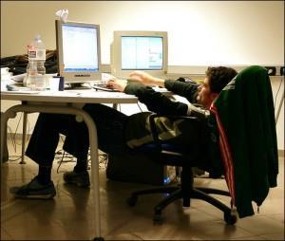

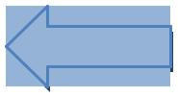
Rajah 6:Cara duduk yang salah |  | Gambar disebelah menunjukkan
 |  | penggunaan komputer secara lalai dan
 |  | cara duduk yang tidak ergonomik.

Mengapa perlu ergonomik?Tahukah anda,menurut kajian bahagian kesihatan dan keselamatan alam sekitar Universiti Alabama di Huntsville, Amerika Syarikat. Sebanyak 275,000 kes pekerja

mendapat musculoskeletal disorders (MDs) iaitu kesan gangguan ke atas otot, sendi, tendon dan ligamen. Kajian pihak mereka juga mendapati 13 peratus kecederaan di tempat kerja datangnya daripada Carpal Tunnel Syndrome (CTS) iaitu sindrom sakit di bahagian pengelangan tangan.

Itu merupakan satu daripada kesan tidak baik apabila tidak mengaplikasikan prinsip ergonomik dalam melakukan kerja. Kesan daripada faktor fizikal seperti ini boleh membawa kepada kesan lain kepada organisasi seperti ketidakpuasan pekerja dan seterusnya pengurangan kecekapan dan produktiviti.

Dengan mengaplikasikan prinsip ergonomik, keletihan dan stress dapat dikurangkan. Kakitangan bukan sahaja boleh menyempurnakan tugas, tapi dapat mempercepatkan perlaksanaan tugas dan meminimumkan stress di tempat kerja.

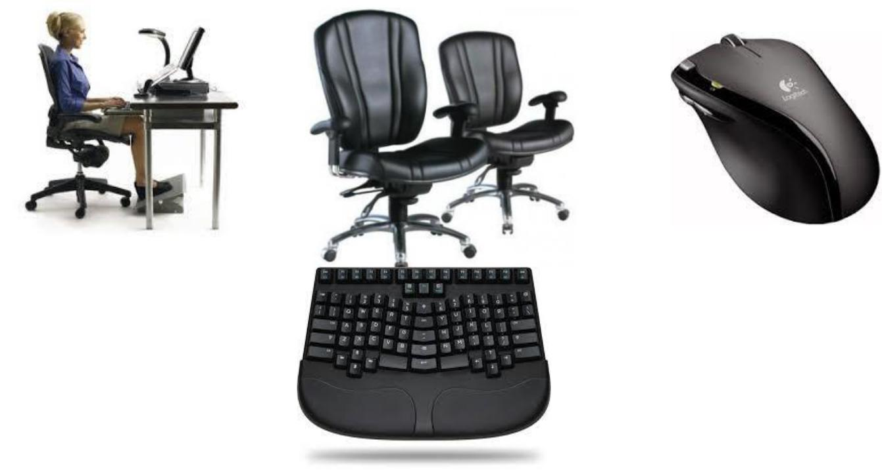
Antara peralatan pejabat yang bersifat ergonomik

Rajah 7: peralatan pejabat yang bersifat ergonomik
Mengenalpasti risiko ergonomik kepada fizikal

Risiko ergonomik di bawah merujuk kesakitan fizikal yang mungkin diakibatkan penggunaan komputer secara berpanjangan.

1.Tekanan ke atas anggota badan secara berulang yang melibatkan pergerakan anggota badan yang sama.

Ia biasanya melibatkan otot, tendon dan sendi. Kesakitan ini juga kenali sebagai Repetitive Stress Injuries (RSI), Occupational Overuse Syndrome (OOS), Cumulative Trauma Disorder(CTD) dan Repetitive Motion Syndrome (RMS)

Biasanya pengguna tidak menyedarinya sehingga merasa tanda-tanda awal seperti lenguh, kebas dan kelesuan atau sakit otot. Ini berpunca daripada masa kerja yang panjang, kadar kerja dan masa rehat yang pendek.

2. Kesakitan abdomen seperti pinggang.

Kedudukan badan tidak neutral ketika melakukan kerja akan memberi tekanan kepada struktur otot rangka seperti tendon, ligamen, saluran saraf dan salur darah.

3. Tekanan terhadap sentuhan.

Tekanan wujud apabila permukaan tisu lembut seperti tapak tangan, bahagian dalam lengan, pergelangan tangan dan jari yang bersentuhan dengan permukaan tajam atau keras seperti bahagian tepi meja dan papan kekunci

4. Tekanan Mata

Fokus yang terlalu lama pada sesuatu imej akan menyebabkan mata menjadi letih atau tertekan. Ketegangan mata yang melampau boleh mengakibatkan sakit kepala, pandangan kabur dan simptom visual lain yang disebabkan melihat skrin komputer dalam tempoh yang lama.

Langkah-langkah menggunakan komputer secara ergonomik

Pengabaian cara penggunaan komputer yang betul memberi kesan negatif kepada kesihatan dan kehidupan seseorang. Oleh yang demikian, bagi mencegah dan mengelakkan sebarang kesan buruk kepada kesihatan anda, berikut adalah antara langkah-langkah dan tips dalam penggunakan komputer.
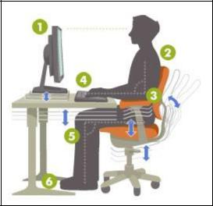

Rajah 8: kedudukan betul

Berdasarkan Rajah 8:

- Duduk secara tepat berhadapan kedudukan monitor. Ubah ketinggian monitor komputer pada aras yang sesuai, pastikan bahagian atas monitor berada pada aras yang sama dengan mata bagi memastikan anda tidak tunduk atau mendongak ketika melihat skrin.
- Bahu dalam keadaan rata dan bahagian belakang ditegakkan dan disokong sepenuhnya.
- Siku diletakkan dengan selesa di atas lengan kerusi pada sudut 90 darjah.
- Pergelangan tangan diletakkan rata dan posisi tegak.
- Lutut dibengkokkan pada sudut 90 darjah.
- Kedua-dua kaki rata di atas lantai.

Selain itu, antara perkara lain yang perlu diambil berat;
- Tetapkan suhu persekitaran sekitar 22 – 25C dan kelembapan pada 40-70 peratus. Ubah suai arah dan sudut skrin bagi mengelakkan silau serta gunakan tirai untuk mengawal cahaya.

- Rehatkan mata dengan melihat objek-objek segar seperti pokok, rumput, daun dan ikan. Anda disarankan mengambil tempoh rehat selama lima minit setiap satu jam bekerja dan masa santai di kerusi selama satu hingga dua minit setiap setengah jam bekerja atau bila yang dirasakan sesuai.
- Ketika masa rehat anda dinasihatkan bangun dan berjalan keranapergerakan mengurangkan tekanan pada minda serta membantu pengaliran darah.Semasa santai pula, pekerja dinasihatkan melakukan senaman regangan ringkas bagi membantu pengaliran darah dan mencegah kelesuan otot.

Kebaikan Proses Kerja Ergonomik

i. Ergonomik mengurangkan kos
- Ergonomik meningkatkan produktiviti
- Ergonomik meningkatkan kualiti
- Ergonomik meningkatkan penglibatan pekerja
- Ergonomik dapat mewujudkan budaya keselamatan yang lebih baik.

3. PERISIAN BERLESEN (Software Licensing)

Perisian

Perisian adalah program yang terdiri daripada set arahan-arahan lengkap dalam bentuk aturcara dan prosedur yang mengawal, mengurus dan menyokong sistem computer serta aktiviti-aktiviti pemprosesan maklumat.
Tanpa perisian, sesebuah computer tidak dapat berfungsi dan membantu pengguna.
Perisian dapat dikategorikan kepada 2 jenis iaitu perisian Sistem dan perisian Aplikasi.
Perisian Sistem: Digunakan untuk mengawal dan menguruskan operasi-operasi dan peranti-peranti komputer. Terbahagi kepada dua iaitu:-

- Sistem pengoperasian
- Program utiliti

Perisian Aplikasi: Digunakan untuk membantu pengguna dalam menyelesaikan
sesuatu tugas dan sesuatu masalah. Terbahagi kepada 4 iaitu:-

- Pemprosesan perkataan
- Persembahan

- Hamparan elektronik
- Pangkalan Data
- Grafik
3.1 Proprietary Software ( Perisian Hak Milik)

- Memberi hak eksklusif kepada penciptanya untuk mengawal pengeluaran semula, komunikasi, pencapaian, pengedaran dan sewaan komersial bagi kerja-kerja perisian tersebut.
- Pemilik hakcipta perisian ini boleh melesenkan pengguna untuk menggunakan perisian dengan bayaran user/seat tanpa perlu memberikan sumber kod.

- Pemilik boleh menghalang pengguna daripada menghasilkan Salinan, edaran dan mengubahsuai perisian tersebut.

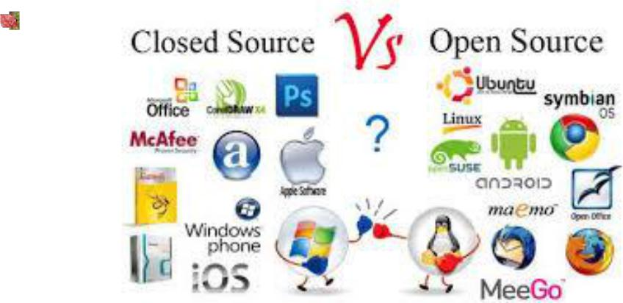

Rajah 9: Perbandingan Perisian Tertutup dan terbuka

Kelebihan Menggunakan Perisian Berlesen

- Dapat memperolehi perisian yang lengkap.
- Menerima upgrades secara percuma atau dengan harga yang murah.
- Perisian yang sah.
- Fail-fail tidak mudah hilang.
- Mempunyai jaminan servis jika sebarang gangguan berlaku .

Ciri- Ciri Perisian Berlesen

a.Pengguna perlu membeli atau melanggannya.
b.Kod aturcara atau kod sumber program tidak didedahkan kepada umum.
c.Mempunyai produk key atau serial number.
d.Tidak boleh disalin atau dicetak rompak.
e.Perisian yang mudah di pasang dan senang di update.

- SINGLE/USER LICENSE
- UNLIMITED SITE LICENSED
- NETWORK LICENSED

 | SINGLE/USER LICENSE | UNLIMITED SITE | NETWORK LICENSED
 |  | LICENSED
 | Lesen jenis ini boleh | Membenarkan perisian | Membenarkan perisian ini
 | digunakan untuk satu | dipasang disemua | dipasang pada komputer
 | komputer sahaja (tidak | komputer dengan syarat | pelayan (server) yang
 | boleh lebih hanya satu | kesemuanya berada dalam | membolehkan komputer
 | sahaja) | satu kawasan yang sama | pelanggan yang besambung
 |  |  | dengan server tersebut juga
 |  |  | menggunakan perisian yang
 |  |  | sama
Jadual 1:Contoh
Perisian Berlesen

Microsoft Windows, Mac IOS, Adobe Photoshop dsb

Open Source (Sumber Terbuka)

- Perisian sumber terbuka adalah satu cara bagi pembangunan perisian di mana semua yang terlibat dalam pembangunan perisian ini mempunyai hak ke atas perisian yang dibangunkan.
- Perisian tersebut mungkin dicipta oleh seseorang atau sekumpulan pengaturcara yang berada di seluruh dunia.
- Kerja tanpa bayaran atau dibayar gaji mana-mana majikan.
- Kod sumber bagi perisian yang dibangunkan adalah bebas untuk diedar semula,
diubah, dibaca, ditingkatkan serta diperbaiki oleh sesiapa yang berminat.
- Hasil pengubahsuaian perisian tersebut boleh digunakan oleh sesiapa sahaja tanpa perlu membayar bagi penggunaan perisian tersebut.

Kelebihan Open Source

- Dapat menjimatkan kos bagi kegunaan individu, syarikat mahupun kerajaan
- Mempunyai komuniti sokongan yang besar, kuat dan sedia membantu (ruangan forum)
- Kebebasan mutlak di mana kod sumber bagi perisian boleh didapati, diubahsuai dan diedarkan secara percuma.
- Pengguna dapat memilih sub komponen yang disukai dan sesuai dengan cara hidup.
- Membina kompetensi lebih ramai pembangun perisian dan intergriti sistem atas kesediaan kod sumber.

Kekurangan

- Penggunaan perisian kadang kala memerlukan kos yang tinggi untuk diselenggara disebabkan kekangan perkhidmatan bantuan sokongan perisian.
- Ada perisian sumber terbuka yang tidak mesra pengguna dan kompleks untuk digunakan terutamanya bagi pengguna yang baru
- Penggunaan perisian sumber terbuka mungkin tidak dapat disesuaikan dengan sistem pengoperasian yang lain seperti Windows.
- Perisian berisiko dihentikan kerana tiada sumber untuk dikekalkan atau diambil oleh syarikat komersial
Contoh:- Mozilla Firefox, Linux, Unix, FileZilla, MySql, WordPres

Definisi UML (Unified Modelling Language)

- UML merupakan singkatan dari "Unified Modelling Language" iaitu suatu kaedah permodelan secara visual untuk kaedah perancangan sesebuah sistem berorientasikan objek.

- Suatu bahasa piawaian (standard) bagi visualisasi, perancangan dan juga pendokumentasian sesebuah sistem.

- Pada masa kini ini UML merupakan bahasa piawaian dalam penulisan blue print software.

- UML disebut sebagai bahasa yang telah diseragamkan yang digunakan dalam memodelkan suatu perisian atau sistem.

- UML sebagai bahasa yang memberikan kemudahan dalam susunan penulisan yang menjadi interaksi antara sistem dan pengguna.

- Dokumentasi terdiri daripada keperluan sistem, senibina sistem, rekabentuk sistem, source code (sumber kod), perancangan projek (project plan), pengujian (testing) dan prototaip.

View dan Diagram UML :

- View atau pandangan adalah sebahagian
daripada pembinaan model UML yang mewakili aspek dari sesuatu sistem.
- Dengan adanya View (pandangan) diharapkan akan memudahkan pembinaan
UML.
- Satu atau lebih carta mewakili konsep notasi visual pada setiap view atau pandangan

Tujuan atau fungsi penggunaan UML, antaranya:

- Dapat memberikan bahasa permodelan visual kepada pengguna dari pelbagai pemprograman atau proses kejuruteraan.
- Dapat menyatukan amalan-amalan terbaik yang ada dalam permodelan.
- Dapat memberikan model yang bersedia untuk digunakan, merupakan bahasa permodelan visual yang ringkas untuk membangunkan sistem dan untuk saling menukar model secara mudah.
- Dapat digunakan sebagai blue print, UML lengkap dan terperinci dalam perancangan maklumat yang terperinci mengenai aturcara suatu program.
- Dapat memodelkan sistem yang berkonsep berorientasikan objek, jadi tidak hanya digunakan
- Dapat mewujudkan suatu bahasa permodelan yang dapat digunakan oleh manusia ataupun oleh mesin untuk memodelkan perisian (software) sahaja
Jenis-Jenis Diagram Uml :

- USE CASE DIAGRAM

Use case adalah perlambangan secara abstrak interaksi di antara sistem dan aktor dalam sesebuah sistem. Use case berfungsi dengan cara menerangkan interaksi antara pengguna (user) sebuah sistem dengan sistemnya sendiri melalui situasi bagaimana sebuah sistem dilaksanakan.
• Rajah kes penggunaan menggambarkan apa yang dilakukan oleh sistem dari sudut pandangan luaran.
- Gunakan gambar rajah kes berkaitan dengan senario.

Senario adalah contoh dari apa yang berlaku apabila seseorang berinteraksi dengan sistem. Berikut adalah senario untuk klinik perubatan.

Scenario

"Seorang pesakit membuat panggilan ke klinik untuk membuat temu janji untuk pemeriksaan tahunan. Kerani pendaftaran mendapkan slot masa yang masih kosong bagi masa terdekat dan mencatatkan temujanji pesakit dalam buku temujanji.”

Use Case

- Use Case adalah ringkasan senario untuk tugas tunggal atau matlamat.
- Actor adalah siapa atau apa yang memulakan kejadian yang terlibat dalam tugas itu.
- Actor adalah peranan yang dimainkan oleh orang atau objek.

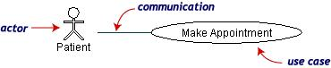

Rajah 10: Membuat temujanji Pesakit di klinik perubatan

- actor adalah Patient.
- Sambungan antara actor dan use case adalah kesatuan komunikasi (connection association(atau communication sebagai singkatan).

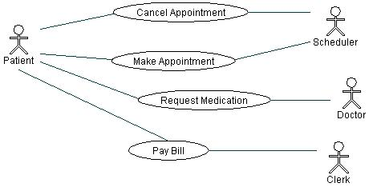
Notasi Use Case

Rajah 11:Notasi Use Case

Actors di gambarkan sebagai stick .
- Use cases berbentuk ovals.
- Communications adalah garisan( linesyang menyambungkan actors ke use
cases.
- Gambarajah Use Case adalah kumpulan pelakon, kes penggunaan, dan komunikasi mereka.
- Gunakan gambar rajah kes yang berguna dalam tiga bidang
- Satu kes penggunaan tunggal boleh mempunyai beberapa pelakon.
- menentukan ciri (keperluan). Kes penggunaan baru sering menjana keperluan baru kerana sistem dianalisis dan reka bentuk terbentuk.
- berkomunikasi dengan pelanggan. Kesederhanaan notasi mereka menggunakan gambar rajah kes cara yang baik untuk pembangun untuk berkomunikasi dengan pelanggan.
- ujian kes menjana. Pengumpulan senario untuk kes penggunaan mungkin mencadangkan serangkaian kes ujian untuk senario tersebut.

Kelebihan:

- Interaksi antara pengguna dan sistem lain dengan sistem yang akan dibina didokumentasikan dengan betul.
- Keperluan dalam use case dapat difahami dengan lebih mudah.
- Pendekatan identifikasi keperluan berdasarkan top down (keperluan dari pengurusan atasan) dan bottom up (keperluan pengguna akhir).
- Dapat memasukkan fungsi use case yang lain sebagai sebahagian dari proses use case yang dihasilkan.
- use case yang lain boleh dimasukkan, sehingga pertindihan fungsi boleh dielakkan dengan cara menarik keluar fungsi yang biasa (common).
- Dapat memperkembangkan use case lain dengan sifatnya (behaviour) sendiri.

Kelemahan:
- Kekurangan mengenai data masih kurang teridentifikasi dengan baik

- CLASS DIAGRAM

  - Class diagram adalah decryption (penyahsulitan) kumpulan objek-objek dengan property, tingkah laku (operasi) dan hubungan yang sama.
  - Class diagram dapat memberikan pandangan global terhadap sebuah sistem. Hal tersebut dipaparkan melalui class - class yang ada dan hubungannya dengan yang lain.
  - Sebuah sistem biasanya mempunyai beberapa class diagram.
  - Class diagram sangat membantu dalam visualisasi struktur kelas dari sesebuah sistem.
  - Bersifat statik.
  - Berfungsi untuk menjelaskan jenis dari objek sistem dan hubungannya dengan objek yang lain.
  - Object adalah nilai tertentu dari setiap attribute kelas entiti.

Kelemahan:

- Sukar untuk penentuan antara sifat-sifat atau kelas
- Pelaksanaan struktur data sukar dilakukan

Class mempunyai 3 kawasan utama:
- Name (dan stereotype);
- Attribute;
- Method.

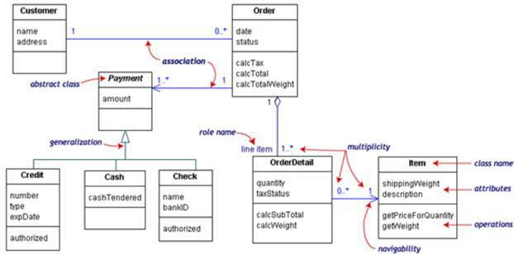

Rajah 12: A customer order from a retail catalog

3. STATE DIAGRAM

State Diagram menggambarkan (behaviour) Objek, dari awal Objek tersebut dihasilkan sehingga ke proses pengakhiran dalam sistem tersebut.
Transisi menggambarkan perubahan keadaan (dari satu keadaan ke keadaan yang lain) objek pada sistem akibat daripada perubahan yang diterima.

Tujuan :

- Untuk memodelkan behavior/methode (lifecycle) sebuah kelas atau object
- Memperlihatkan urutan kejadian (state) yang dilalui sebuah objek, transisi dari sebuah state ke state lainnya

Notasi - notasi dalam statechart
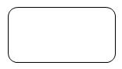

Rajah 1: State

State : Digambarkan berbentuk segi empat dengan sudut membulat dan memiliki nama sesuai dengan situasi sesuatu sistem


Rajah 2: Sta

rt

Titik awal (start) : digunakan untuk menggambarkan awal dari kejadian dalam suatu diagram statechart



Rajah 3: Titik End

Titik akhir (end) : digunakan untuk menggambarkan akhir dari kejadian dalam suatu diagram statechart
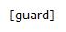

Rajah 4: Simbol Guard

Guard : merupakan syarat terjadinya transisi yang bersangkutan
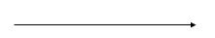

Rajah 5: Simbol Point

Point / Event : Suatu kejadian yang dapat membuat state dari objek berubah digunakan untuk menggambarkan apakah akan masuk (entry point) ke dalam state atau akan keluar (exit point)
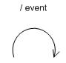

Rajah 6: Simbol Transition

Event Transition : suatu kejadian yang dapat membuat state dari object berubah
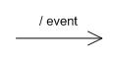

Rajah 7: Simbol Event

Event Iteration : event berulang pada state yang sama
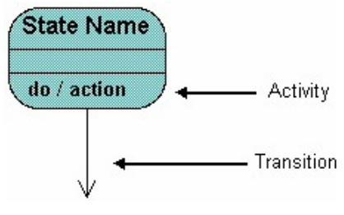

Rajah 8: Simbol Iteration

Simbol berikutnya adalah initial state yang menunjukkan objek ini beroperasi/berfungsi
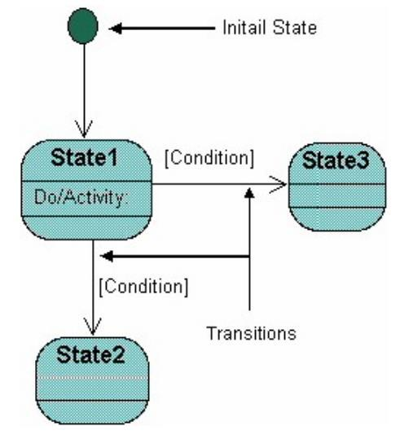

Rajah 9: State Diagram 1

Contoh dibawah ini adalah objek tempahan yang digambarkan menggunakan state diagram. Objek ini dimulai pada state check items. yang fungsinya memeriksa apakah item tersebut tersedia atau tidak.
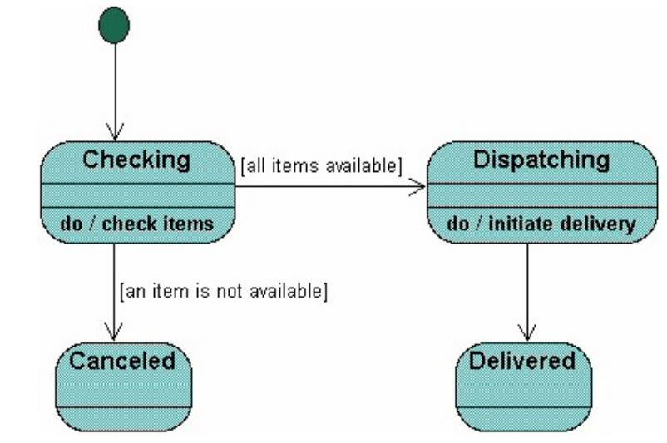

Rajah 10: State Diagram II
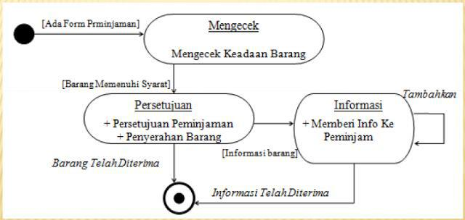

Rajah 11: Contoh peminjaman Barang

- Seorang peminjam yang akan meminjam akan mengisi form (borang) peminjaman.
- Sistem akan memeriksa keadaan barang.
- Setelah barang tersedia, sistem akan mengesahkan persetujuan peminjaman
barang dan menyerahkan barang kepada peminjam.
- Sistem juga akan mencari maklumat tentang barang yang akan
dipinjam, maka permintaan terhadap dilakukan barang.
- Jika informasi yang diterima masih kurang, akan dilakukan permintaan
berulang sehingga seluruh informasi yang dikehendaki diperolehi.
- Apabila maklumat sudah mencukupi, informasi tersebut akan diserahkan kepada
peminjam barang tersebut.

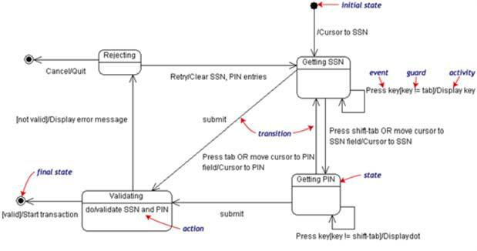

Rajah 12: the Login Part of Online Banking System

- Rajah contoh kami adalah bahagian masuk sistem perbankan dalam talian. Pembalakan masuk memasuki nombor keselamatan sosial yang sah (SSN) dan nombor ID peribadi (PIN), yang menghantar maklumat untuk pengesahan.
- Log masuk boleh dipertimbangkan menjadi empat state yang tidak bertindih: Mendapatkan SSN, Mendapat PIN, Mengesahkan, dan Menolak. Dari setiap state terdapat satu set lengkap peralihan yang menentukan keadaan seterusnya.

SEQUENCE DIAGRAM

- Model Sequence diagram menjelaskan interaksi objek yang disusun
berdasarkan urutan waktu.
- Secara mudahnya sequence diagram adalah gambaran tahap demi tahap yang
perlu dilakukan oleh sistem untuk menghasilkan sesuatu sesuai dengan keadaan
(use case).
- Bersifat dinamik, menerangkan bagaimana objek berkolaborasi.
- Sequence diagram adalah interaksi yang menekankan pada mesej (message)
dalam suatu waktu tertentu.
- Sequence diagram menekankan penyusunan berdasarkan waktu untuk kegiatan
yang dilakukan dengan satu set dari objek yang berinteraksi.
- Sequence diagram sangat berguna dalam membantu analis, memahami
spesifikasi real-time dan menggunakan situasi yang rumit (lihat di bawah).
- Diagram ini dapat digunakan untuk menerangkan dengan jelas secara fizikal dan logik interaksi antara objek.

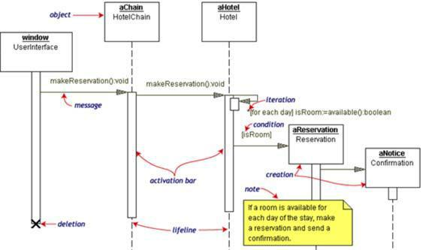

Rajah 14: Sequence Diagram of the Making Hotel Reservation

- Objek yang memulakan urutan pesanan adalah tetingkap Tempahan
- Tetingkap Tempahan menghantar mesej makeReservation () ke HotelChain.
HotelChain kemudian menghantar mesej makeReservation () ke Hotel. Jika Hotel mempunyai bilik yang tersedia, maka ia membuat Tempahan dan Pengesahan.

Notasi Sequence

- Setiap garis bertitik tegak adalah garis hayat, yang mewakili masa bahawa o
objek wujud.
- Setiap anak panah adalah panggilan mesej. Anak panah pergi dari pengirim ke
bahagian atas bar pengaktifan mesej pada lifeline penerima
- Bar pengaktifan mewakili tempoh pelaksanaan mesej.
- Di dalam rajah 14, Hotel mengeluarkan panggilan untuk menentukan sama ada
bilik disediakan.
- Jika ya, maka Hotel membuat Tempahan dan Pengesahan.
- Asterisk pada panggilan diri bermakna lelaran (untuk memastikan ada ruang
untuk setiap hari menginap di hotel).
- Ungkapan dalam kurungan persegi, [], adalah suatu keadaan
- Rajah ini mempunyai nota yang jelas, iaitu teks di dalam segi empat tepat .

SOALAN/QUESTION :

1.Berikan definisi payment gateway
….…………………………………………………………………………………………………………………………………………………………………………………………………………………

2.Nyatakan dua(2) kategori perisian berlesen
..…………………………………………………………………………………………………………………………………………………………………………………………………………………….

3.Nyatakan dua(2) kelebihan perisian sumber terbuka
….…………………………………………………………………………………………………………………………………………………………………………………………………………………

Rujukan

- Jenis-jenis diagram UML
http://sigitprabowoo.blogspot.my/2013/11/jenis-jenis-diagram-uml.html, 3 Mac 2018,12.30 pm
- Pengertian UML dan jenis-jenisnya
http://www.pengertianku.net/2015/09/pengertian-uml-dan-jenis-jenisnya-serta-contoh-diagramnya.html,6 Mac 2018,10.00 am
- Persekitaran lunak
http://slideplayer.info/slide/2772293/# 6 Mac 2018,10.00 am
- Diagram UML
http://tugas-kuliah-stmik.blogspot.my/2013/04/statechart-diagram-uml.html ,6 Mac 2018,10.00 am
- Sistem Pengurusan menggunakan UML
https://www.slideshare.net/mohammadkarim3785/employee-management-system-uml-diagrams 6 Mac 2018,10.00 am

